

REQUERIMENTO Nº _____/2019
Exmo. Sr. Presidente,
Exmo. Srs. Vereadores,
O Vereador que este subscreve, requer, A TÍTULO DE FISCALIZAÇÃO que, ouvida a casa e após os tramites regimentais, seja enviada correspondência ao Presidente desta casa, solicitando que seja criada uma comissão para acompanhar as contratações do município, caso o Projeto de Reforma administrativa que tramita na casa seja aprovado.
Necessária a criação da supracitada comissão, em virtude de informações recebidas que deverão ser apuradas posteriormente, de que a reforma poderá facilitar contratações para formação de grupos partidários e que também existem contratações pré-negociadas na reforma para beneficiar vereadores através de cargos.
Que tal comissão possa acompanhar juntamente com a comissão de ética da Câmara Municipal todas as contratações que serão feitas após a reforma administrativa, que possam acompanhar mensalmente todas as contratações realizadas para fins de fiscalização, após a aprovação da reforma.

Sala de Sessões, 26 de agosto de 2019.
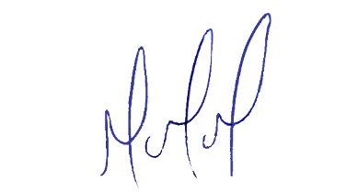
MILTON MARTINS
VEREADOR

JUSTIFICATIVA:

Tal pedido visa fazer cumprir a função fiscalizadora do Vereador, assegurado pelo Regimento Interno desta Casa de Leis e pela Lei Orgânica Municipal.

